EDUKASI DAN PEMERIKSAAN ZAT ADITIF PADA MAKANAN

Lina Arifah Fitriyah¹, Humaidillah Kurniadi Wardana²,
Nur Hayati³, Febi Dwi Widayanti⁴

^{1,2,3}Fakultas Ilmu Pendidikan, Universitas Hasyim Asy’ari Tebuireng Jombang
⁴Universitas Wisnuwardhana Malang

E-mail : linafitriyah@unhasy.ac.id

Abstract
In general, hazardous chemicals in the form of formaldehyde are still found and used by manufacturers as food preservatives. Even though these chemicals are prohibited from being used because they are dangerous and toxic which have a negative impact on health. For this reason, educational activities are needed in growing awareness and preparedness for these hazardous potentials and methods for examining dangerous additives in food. This educational activity is an activity of providing information and introducing methods and test equipment in identifying the content of hazardous substances in snacks/food. Participants' understanding of additives and hazardous chemicals, especially formaldehyde, was carried out by answering questionnaires before and after the educational activities. To identify the hazardous chemical content, namely formalin, a formalin test kit is used. The food samples tested were 7 samples. The results of educational activities show that (1) participants' initial knowledge with an average score of 64.09 and participants' understanding with an average score of 87.73. Participants' understanding of the training material achieved an increase of 23.64. (2) the test results of 7 positive food samples indicated containing the harmful additive formalin were 1 food sample and 6 samples were negative for formalin.
Keywords: Education, Additives, Formalin, Meal

Abstrak
Secara umum, bahan kimia berbahaya berupa formalin masih ditemukan dan digunakan oleh produsen sebagai bahan pengawet makanan. Padahal zat kimia tersebut dilarang penggunaannya karena sifatnya berbahaya dan beracun yang berdampak negatif terhadap kesehatan. Untuk itu diperlukan kegiatan edukasi dalam penumbuhan keinsafan dan kesiapsiagaan terhadap daya bahaya tersebut dan metode pemeriksaan zat aditif berbahaya dalam makanan. Kegiatan edukasi ini merupakan aktivitas pemberian informasi dan pengenalan metode dan alat uji dalam mengindentifikasi kandungan bahan berbahaya dalam jajanan/makanan. Pemahaman peserta kegiatan edukasi zat aditif dan bahan kimia berbahaya khususnya formalin dilakukan dengan menjawab kuesioner sebelum dan setelah kegiatan edukasi. Untuk mengidentifikasi kandungan kimia berbahaya yaitu formalin dilakukan dengan test kit formalin. Sampel makanan yang diuji sebanyak 7 sampel. Hasil kegiatan edukasi menunjukkan bahwa (1) Pengetahuan awal peserta dengan nilai rata-rata 64,09 dan pemahaman peserta dengan nilai rata-rata 87,73. Pemahaman peserta terhadap materi pelatihan mencapai peningkatan 23,64. (2) hasil uji 7 sampel makanan yang positif terindikasi mengandung zat aditif berbahaya formalin ada 1 sampel makanan dan negatif formalin ada 6 sampel.

Kata kunci: Edukasi, Zat Aditif, Formalin, Makanan

PENDAHULUAN
Pertumbuhan dan perkembangan anak bergantung nutrisi yang diberikan oleh orang tua. Asupan makanan yang diberikan secara higienis kepada anak juga perlu perhatian orang tua dan masyarakat. Di lingkungan masyarakat banyak ditemukan jajanan yang tidak memperhatikan higienis pada makanan yang dijual. Syarat makanan sehat dan aman saat dikonsumsi adalah memiliki nilai gizi yang setimbang, higienis dan tidak tercemar kotoran, kuman, dan racun. Makanan tersebut juga perlu disimpan, diolah secara benar, berisi air yang cukup, gampang dicerna, dan memiliki bentuk yang indah serta rasa yang lezat (Broto, 2003). Undang-Undang Pangan No. 18 tahun 2012 juga mempertegas bahwasanya pangan yang dikonsumsi harus aman dari pencemaran kimia, mikrobiologis dan logam
Fitriyah et al (2021) dan Fitriyah et al (2022) mengatakan bahwa zat aditif pada makanan diperbolehkan dengan syarat batas maksimal kadar yang harus ditambahkan dalam makanan tersebut. Jika zat aditif yang ditambahkan pada makanan lebih besar dari ambang batas yang telah ditetapkan maka dilarang penggunaannya karena berdampak negatif terhadap kesehatan.
Pemakaian bahan tambahan makanan atau zat aditif dipandang perlu dalam peningkatan kualitas produk sehingga dapat berlomba di pasaran. Zat aditif makanan adalah senyawa atau campuran yang dengan sengaja ditambah pada makanan melalui proses mengolah, mengemasi atau menyimpan (Chahaya, 2003). Salirawati (Tanpa Tahun) menyatakan bahwa syarat penggunaan zat aditif pada makanan yaitu (1) gizi makanan harus bisa dipertahankan, (2) mempertahankan zat esensial makanan, (3) mempertahankan kualitas makanan, dan (4) bukan untuk menutup makanan yang cacat.
Fitriyah et al (2022) menyatakan saat ini banyak makanan yang ada di pasaran dijual dengan berbagai varian dan kemasan hingga memiliki rasa, warna, aroma, bentuk dan tekstur. Bahkan hampir saja tidak ditemukan makanan yang tidak memuat zat aditif. Dipastikan produsen makanan selalu mempergunakan zat aditif disetiap produknya. Hal ini berdampak pada perkembangan IPTEK sehingga industri makanan pun harus dapat menghasilkan varian makanan dan memerlukan penambahan bahan makanan pada saat pengolahannya.
Penggunaan zat aditif dalam memproduksi pangan perlu mewaspadai bersama-sama oleh produsen dan konsumen. Selain itu, penggunaan zat aditif pada makanan memiliki dampak negatif dan positif. Dampak negatif pada penggunaan zat aditif contohnya adalah ikan sarden sebagai lauk yang memiliki kandungan zat pengawet sehingga dapat lama bertahan di suhu ruang hingga tanpa mengalami pembusukan. Namun, ikan sarden tersebut tidak bisa dikonsumsi jika telah melampaui masa kadaluarsa. Penggunaan zat aditif berdampak positif yaitu gangguan kesehatan bisa disembuhkan dengan menggunakan zat aditif contohnya penyakit gondok bisa tercegah dengan memakan bahan makanan yang memiliki kandungan zat iodin. Zat iodin diperoleh dari garam dapur (Jafar, 2015).
Menurut ekonomi masyarakat kebutuhan makanan dipandang harus dipenuhi. Anak sekolah pun umumnya untuk memenuhi kebutuhan makanan saat istirahat biasanya mereka mengkonsumsi jajanan. Jajanan dipandang sebagai makanan penukar sewaktu makan siang. Ada temuan zat berbahaya pada jajanan di lingkungan sekolah seperti kandungan bahaya zat pengawet, pemanis, pewarna dan bakteri pada es batu (Agustin et al, tanpa tahun). Paratmanitya & Aprilia (2016) juga menyatakan bahwasanya masih ada penjual yang berada di lingkungan sekolah mencampurkan boraks dan formalin pada jajanan anak sekolah, seperti yang terjadi di sekolah dasar kabupaten Bantul dengan 98 sampel jajanan yang diuji terdapat 15 sampel terbukti positif mengandung boraks dan 25 sampel terbukti positif mengandung formalin.
Demi mengoptimalkan kesehatan masyarakat khususnya di lingkungan sekolah maka ikhtiar yang dapat dilakukan adalah menyelenggarakan edukasi kesehatan untuk mengetahui beberapa zat aditif yang jika dikonsumsi dengan terlampu banyak akan berakibat tidak baik terhadap kesehatan. Pemberian edukasi ini melalui demonstrasi dan uji identifikasi kandungan bahan berbahaya pada jajanan.

METODE
Kegiatan edukasi dan pemeriksaan zat aditif dilakukan di lingkungan madrasah Jombang dengan keterlibatan peserta sebanyak 22 orang dan sampel makanan sebanyak 7 sampel makanan. Kegiatan edukasi ini merupakan aktivitas pemberian informasi dan pengenalan metode dan alat uji dalam mengindentifikasi kandungan bahan berbahaya dalam jajanan/makanan.
Pemahaman peserta kegiatan edukasi zat aditif dan bahan kimia berbahaya khususnya formalin dilakukan dengan menjawab kuesioner sebelum dan setelah kegiatan edukasi. Untuk mengidentifikasi kandungan kimia berbahaya yaitu formalin dilakukan dengan test kit formalin. Test kit formalin tersedia di toko kimia. Sampel makanan dilumat dan diberi air, kemudian diaduk dan didiamkan beberapa waktu. Selanjutnya sampel yang telah tercampur dituang ke tabung reaksi dan diberi beberapa tetes pereaksi formalin lalu dikocok beberapa menit. Setelah itu tunggu 5-10 menit untuk mengetahui warna yang berubah pada larutan sampel. Perubahan warna menjadi pink keunguan menunjukkan makanan yang diuji positif terindikasi ada kandungan formalin dan jika tidak terjadi perubahan warna maka sampel dinyatakan negatif mengandung formalin.

HASIL DAN PEMBAHASAN
Berikut ini pemaparan hasil kegiatan edukasi yang telah dilakukan.
- Pengetahuan Awal Peserta Kegiatan Edukasi
Awal kegiatan dilakukan pemberian angket pengetahuan awal terkait zat aditif, dan formalin. Berikut data hasil angket pengetahuan awal peserta sebelum kegiatan dilakukan.
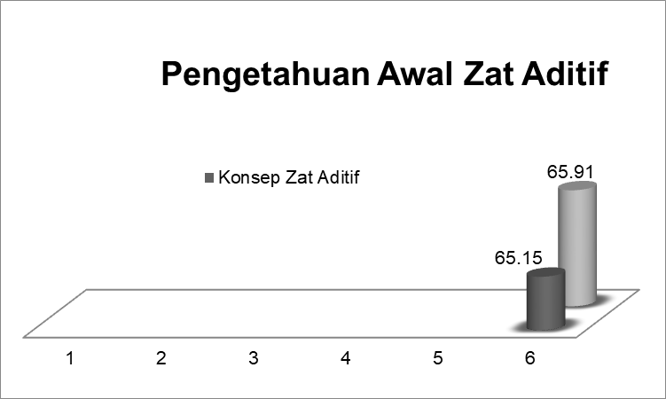

Gambar 1. Pengetahuan Awal tentang Zat Aditif

Berdasarkan gambar di atas diketahui bahwa peserta cukup mengetahui mengenai zat aditif. Peserta kegiatan edukasi juga cukup memahami konsep zat aditif dengan rata-rata 65,15 serta cukup memahami dampak dan penanggulangan penggunaan zat aditif dengan rata-rata 65,91.

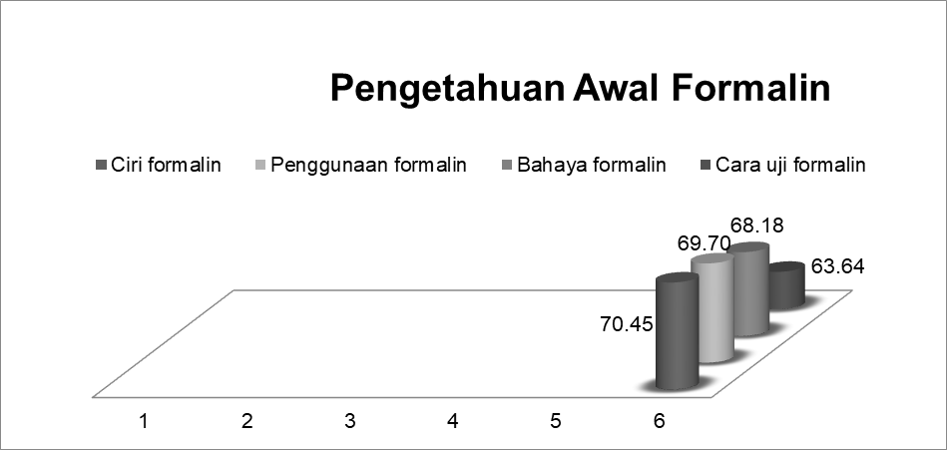

Gambar 2. Pengetahuan Awal tentang Formalin

Berdasarkan gambar di atas diketahui bahwa peserta mengetahui mengenai formalin. Peserta kegiatan baik dalam memahami ciri-ciri formalin yang ada di kehidupan sehari-hari dengan rata-rata 70,45. Peserta juga cukup dalam memahami penggunaan formalin dengan rata-rata 68,18, cukup memahami bahayanya formalin dengan rata-rata 68,18 dan cukup memahami pengujian formalin dalam makanan dengan rata-rata 63,64.
- Hasil Identifikasi Sampel Makanan
Bahan yang ditambahkan dalam makanan tujuannya agar sifat dan bentuk makanan tersebut lebih menarik bahkan dengan biaya murah. Penggunaan zat aditif yang tidak beresiko terhadap kesehatan manusia dapat dikatakan layak untuk digunakan tetapi zat aditif yang melampaui ambang batas yang sudah ditetapkan maka tidak diperbolehkan untuk digunakan karena lebih membahayakan kesehatan manusia. Zat aditif yang dilarang penggunaannya dalam makanan telah ditetapkan oleh Permenkes RI No. 033 Tahun 2012 adalah asam borat dan senyawanya, asam salisilat dan garamnya, dulsin, kalium klorat, dietilpirokarbonat, minyak nabati yang dibrominasi, kloramfenikol, formalin, nitrofurazon dan kalium bromat.
Fatmawati (2020) dan Salirawati (Tanpa Tahun) menjelaskan bahwa formalin merupakan larutan yang tidak mempunyai warna dengan bau yang menyengat. Formalin mengandung 37% formaldehid dan 7-15% methanol dalam air. Formalin biasanya digunakan untuk mengawetkan mayat atau untuk keperluan biologi (preparat).
Identifikasi ada tidaknya formalin pada sampel makanan ditunjukkan pada tabel berikut.
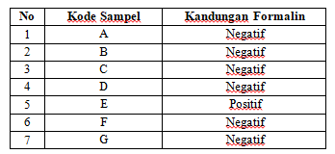
Tabel 1. Hasil Identifikasi Formalin Terhadap Sampel Jajanan

Pada Tabel 1 sampel makanan yang diidentifikasi menggunakan uji kualitatif test kit sebanyak 7 sampel jajanan. Sampel makanan yang dinyatakan positif ada 1 sampel yaitu sampel E sedangkan untuk sampel makanan dinyatakan negatif formalin ada 6 sampel.
Reaksi positif pada sampel E menunjukkan perubahan warna menjadi pink keunguan. Sampel yang mengalami perubahan warna menunjukkan bahwa sampel terindikasi ada kandungan formalin. Sampel E yang dimaksud adalah tahu.
Produsen tahu menyalahgunakan formalin yang ditambahkan dalam memproduksi tahu. Oleh karena itu banyak beredar makanan yang ditambahkan formalin, sebagai konsumen untuk lebih waspada dalam mengkonsumsinya. Saat akan mengkonsumsi tahu, sebaiknya konsumen menghindari tekstur tahu yang keras, kenyal dan tak padat serta pada suhu ruang tidak mudah rusak selama 3 hari serta bertahan 15 hari di dalam kulkas (Nurisman, 2020).
Formalin bukanlah pengawet makanan tetapi masih sering digunakan dalam mengawetkan makanan karena harganya yang terjangkau murah (Suryadi et al, 2010). Penggunaan formalin dalam bahan tambahan pangan sangat dilarang seperti yang tertera Permenkes RI No. 033 Tahun 2012.
Formalin memiliki ambang batas yang aman yaitu 1mg/liter. Formalin jika termakan maka akan berbahaya secara jangka panjang dan jangka pendek. Bahaya formalin pada jangka pendek adalah bahaya akut jika tertelan maka mulut, tenggorokan dan perut akan merasa seperti dibakar. Bahkan untuk menelanpun terasa sakit hingga mual, muntah dan diare. Pengkonsumsi tersebut juga dapat menyebabkan sakit perut, kepala, hipotensi hingga tidak sadarkan diri. Selain itu juga akan mengalami kerusakan pada pancreas, limpa, hati, syaraf dan ginjal. Bahaya formalin pada jangka panjang adalah gangguan pernafasan dan tenggorokan (Fauziah, 2014).

- Evaluasi Kegiatan Edukasi
Pemahaman peserta kegiatan dapat diketahui dari peningkatan pengetahuan awal peserta hingga setelah penyampaian edukasi tentang zat aditif dan formalin dalam makanan. Tingkat pemahaman peserta dapat dilihat pada gambar berikut.
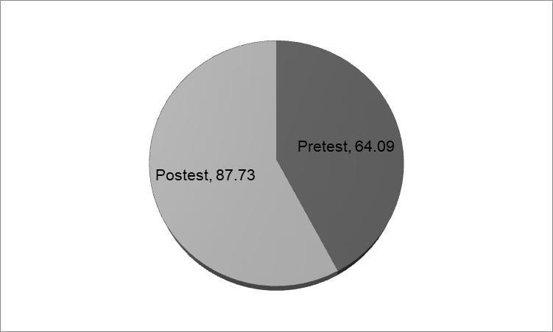

Gambar 3. Tingkat Pemahaman Peserta Kegiatan Edukasi

Berdasarkan gambar di atas dapat diketahui bahwasanya rata-rata nilai pengetahuan awal peserta edukasi adalah 64,09 sedangkan rata-rata nilai pemahamannya adalah 87,73. Adanya peningkatan 23,64 dari nilai pemahaman peserta setelah pemberian edukasi dibandingkan dengan saat sebelum pemberian edukasi (pengetahuan awal).

SIMPULAN
Kesimpulan yang didapatkan berdasarkan pelaksanaan kegiatan edukasi adalah sebagai berikut.
- Pengetahuan awal peserta dengan nilai rata-rata 64,09 dan pemahaman peserta dengan nilai rata-rata 87,73.
- Pemahaman peserta terhadap materi pelatihan mencapai peningkatan 23,64.Hasil uji 7 sampel makanan yang positif terindikasi mengandung zat aditif berbahaya formalin ada 1 sampel makanan dan negatif formalin ada 6 sampel.
Saran untuk kegiatan edukasi selanjutnya yang sejenis adalah perlu dilakukan uji laboratorium yang dapat memberikan informasi ilmiah tentang uji kuantitatif terkait kandungan formalin. Selain itu juga diperlukan kegiatan yang serupa untuk lebih meningkatkan keberlanjutan sensitivitas identifikasi zat aditif yang berbahaya.

DAFTAR RUJUKAN

[1] Agustin, S.M. et al. (Tanpa Tahun). Sosialisasi Kandungan Zat Berbahaya dalam Makanan Di Lingkungan Sekolah: Sebuah Kegiatan Community Relations Pada Siswa Madrasah Aliyah Negeri 1 Bekasi. Jakarta: Universitas Al Azhar Indonesia.
[2] Broto, M. (2003). Info POM: Mengenal Bahan Pengawet dalam Produk Pangan. Desember, 4,12.
[3] Chahaya, I. (2003). Bahan Tambahan makanan, Manfaat dan Dampaknya Terhadap Kesehatan. Jurnal Info Kesehatan Universitas Sumatera Utara, Medan.
[4] Fauziah, R. R. (2014). Kajian keamanan pangan bakso dan cilok yang berdar di lingkungan universitas jember ditinjau dari kandungan boraks, formalin dan TPC. Jurnal Agroteknologi, 8(01), 67-73.
[5] Fatmawati, B., Adriandani, N., & Fajri, N. (2020). Edukasi Zat Aditif Melalui Demonstrasi Kimia di MA NW Ridlol Walidain Batu Bangka. ABSYARA: Jurnal Pengabdian Pada Masyarakat, 1(1), 1-9.
[6] Fitriyah, L. A., Af’idah, N., Hayati, N., Berlianti, N. A., & Manasikana, O. A. (2021). PPM Bahan Tambahan Makanan Di Desa Sepanyul Kecamatan Gudo Jombang. SAINSTEKNOPAK, 5(1).
[7] Fitriyah, L. A., Af’idah, N., Wardana, H. K., & Hayati, N. (2022). Edukasi Indentifikasi Boraks Dalam Makanan. Anfatama: Jurnal Pengabdian Masyarakat, 1(3), 7-13.
[8] Jafar, A. 2015. Perlindungan Konsumen terhadap Penggunaan Zat Aditif Pada Makanan. Makasar: Universitas Hasanuddin Makasar.
[9] Nurisman, E., Syaiful, S., Emilia, T., Melwita, E., Takfiri, S., & Aurelia, N. (2020). Pembinaan dan Edukasi Metode Identifikasi Bahan Kimia Berbahaya Pada Makanan Di Lingkungan Madrasah Aliyah Patra Mandiri. Jurnal Pengabdian Community, 2(2), 45-51.
[10] Paratmanitya, Y., & Aprilia, V. (2016). Kandungan bahan tambahan pangan berbahaya pada makanan jajanan anak sekolah dasar di Kabupaten Bantul. Jurnal Gizi Dan Dietetik Indonesia (Indonesian Journal of Nutrition and Dietetics), 4(1), 49-55.
[11] Permenkes RI No. 033 Tahun 2012 tentang Bahan Tambahan Pangan, Lampiran II tentang Bahan yang Dilarang Digunakan sebagai Bahan Tambahan Pangan (BTP).
[12] Salirawati, D. (Tanpa Tahun). Bahan Kimia dalam Bahan Makanan.
[13] Suryadi, H., Kurniadi, M., & Melanie, Y. (2010). Analisis Formalin dalam Sampel Ikan dan Udang Segar dari Pasar Muara Angke. Majalah ilmu kefarmasian, 7(3), 2.

